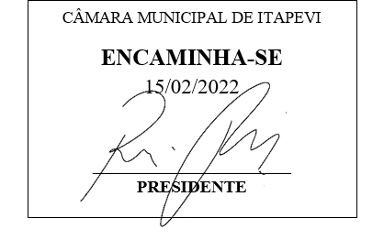
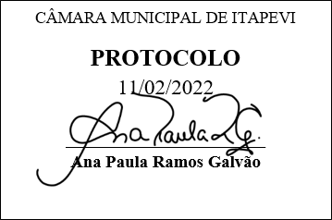
INDICAÇÃO Nº 930/2022

Súmula: - Solicita providências do Executivo, junto a Secretaria de Infraestrutura e Serviços Urbanos, para que seja providenciado um redutor de velocidade, na Rua Armando Benedocci na altura do N° 356 no Bairro: Jardim Rainha.

INDICO à Mesa, na forma regimental vigente, seja oficiado ao Excelentíssimo Senhor Igor Soares Ebert, Prefeito Municipal, para que seja providenciado um redutor de velocidade, na Rua Armando Benedocci na altura do N°356 no Bairro: Jardim Rainha.

Justificativa

Senhor Presidente: -
Senhores Vereadores: -
Senhoras Vereadoras: -

Trata-se de uma solicitação da comunidade, o redutor de velocidade se faz necessário, pois os carros passam em velocidade imprópria neste local. Solicitamos que o redutor de velocidade seja instalado na altura n° 356.
Aguardamos um retorno, certos da costumeira compreensão de Vossa Senhoria, aproveitamos o ensejo para renovar votos de elevada estima e consideração.

Sala das Sessões Bemvindo Moreira Nery, 25 de Janeiro de 2022.

